Исследование интенсивности газовыделения и реакционной способности алюминиевой пудры ПАП-1 при одновременном введении газообразователя с частично гидратированной газобетонной смесью в ячеистобетонную композицию

А.И. Шуйский, С.А. Стельмах, Е.М. Щербань,
А.К. Халюшев, М.Г. Холодняк, М.П. Нажуев
Донской государственный технический университет, г. Ростов-на-Дону
Аннотация: В данной статье рассматривается влияние введения частично гидратированной газобетонной смеси на интенсивность газовыделения, реакционную способность дисперсного газообразователя и физико-механические свойства газобетона. Для проверки рабочей гипотезы были запроектированы и изготовлены два состава. В состав С№1 вводился чистый дисперсный газообразователь, а в состав С№2 вводилась смесь газообразователя с частично гидратированной газобетонной смесью. Сравнительный анализ результатов физико-механических испытаний образцов газобетона исследуемых составов показал, что ее введение повышают предел прочности при сжатии, одновременно уменьшая плотность газобетона. При этом в составе С№1 наблюдается более высокая плотность и падение прочности.
Ключевые слова: частично гидратированная смесь, газообразователь, алюминиевая пудра ПАП-1, реакционная способность, прибор ПГВ-2, кинетика газовыделения, средняя плотность в сухом состоянии, предел прочности при сжатии.
Введение. Ячеистый бетон – это искусственный пористый материал на основе минеральных вяжущих и кремнеземистого компонента, содержащий равномерно распределенные поры и капилляры. Пористость ячеистого бетона составляет до 85-90 % объема. В частности, газобетон – материал, полученный вспучиванием газом, выделившимся в результате реакции, представленной формулой (1).
При этом между металлическим алюминием и гидратом окиси кальция, выделяющимся при гидролизе минералов клинкера вяжущего, происходит химическая реакция с выделением молекулярного водорода [1,2,3].
$$\text{Al}+\text{3Ca}(\text{OH})_{2}+{\text{nH}}_{2}O→\text{3CaO}+{\text{Al}}_{2}O_{3}+{\text{nH}}_{2}O+{\text{3H}}_{2}↑$$ | (1)
Основная часть. Целью работы является – изучить влияние частично гидратированной смеси на реакционную способность алюминиевой пудры ПАП-1. Лабораторный эксперимент проводился на приборе, регистрирующем газовыделение, – ПГВ-2. Общий вид прибора и его основные части представлены на рис. 1.
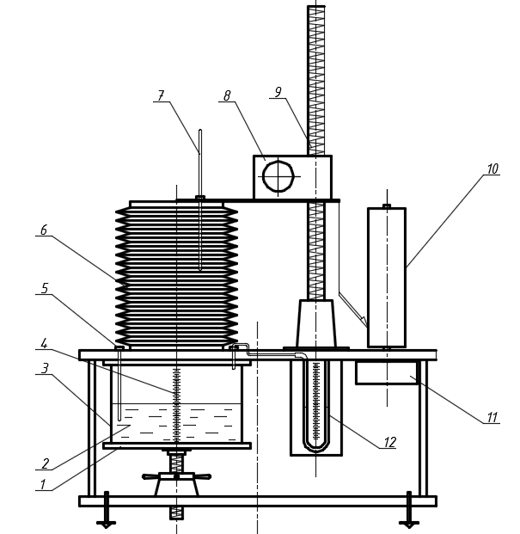
Рис. 1. – Схема прибора для измерения газовыделения газобетонной смеси ПГВ-2 (вид спереди): 1 – подъемный столик; 2 – газобетонная смесь; 3 – стеклянная реакционная емкость (объемом 3 л.); 4 – шкала; 5 – термометр; 6 – измерительная емкость; 7 – термометр; 8 – подъемная траверса; 9 – подъемная планка; 10 – цилиндр для крепления бумаги самописца; 11 – реверсивный двигатель; 12 – U-образный манометр для контролирования уровня выделяющегося газа.
Для определения параметров кинетики газовыделения необходимо стабилизировать условия опыта. В качестве газообразователя использовали наиболее широко применяемую добавку в технологии газобетона – пудру алюминиевую ПАП-1, которая соответствует требованиям ГОСТ 5494-95 «Пудра алюминиевая. Технические условия» [4,5]. Некоторые технические свойства пудры ПАП-1 приведены в таблице №1.
Таблица №1
Некоторые технические свойства алюминиевой пудры ПАП-1
Показатель | Значение
Кроющая способность на воде, см²/г | ≥7000
Остаток на сите №008, % | 0,98
Содержание жировых добавок, % | ≤3,6
Содержание влажности, % | ≤0,2
В качестве реакционной среды используется известковое молоко с плотностью 1,05±1,2 г/см³, температура реакционной среды и скорость перемешивания поддерживаются постоянными на заданном уровне.
Для определения параметров кинетики газовыделения в реакционную емкость (рис. 2) прибора ПГВ-2 заливается известковое молоко, которое автоматически нагревается до заданной температуры. Прибор герметизируется, а затем в реакционную емкость добавляется требуемое количество суспензии газообразователя и проводится регистрация температуры парогазовой среды t₂[i] и изменение внутреннего объема прибора Vп[i]. После окончания реакции газовыделения рассчитываются значения объема выделившегося Н₂, приведенные к условиям t=20^{о}С, при атмосферном давлении Р_{атм}=101325 Па [6,7]. Объем выделившегося водорода можно найти по известной формуле (2).
V^{H2}[i]=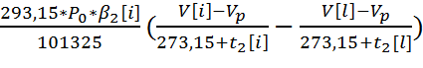 | (2)
Кривая кинетики газовыделения часто имеет сигмоидный вид (рис. 3).
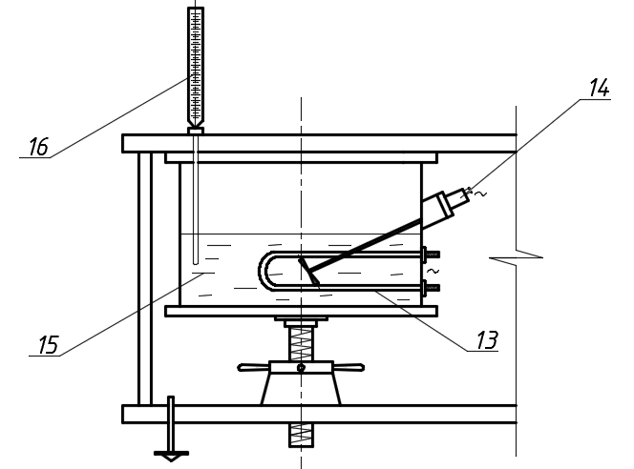
Рис. 2. – Схема прибора для измерения газовыделения газобетонной смеси ПГВ – 2 (вид сбоку): 13 – электронагревательный элемент; 14 – мешалка и устройство ввода суспензии газообразователя; 15 – пересыщенный раствор щелочи; 16 - термометр
В качестве частично гидратированной газобетонной смеси использовали отход ячеистобетонного производства – горбушку, срезаемую с массива блока. Этот слой образуется после окончания процесса вспучивания и набора требуемой пластической прочности структуры [8]. Он представляет собой частично гидратированную цементную систему, содержащую кристаллы гидратных новообразований, состоящих в основном из гидроалюминатов кальция [9].
При помощи прибора ПГВ-2 со специальной реакционной емкостью были получены колонки результатов таблицы №2, при математическом пересчете построен график (рис. 3).
Таблица №2
Результаты замеров реакционной способности алюминиевой пудры ПАП-1
Время, мин | Объем выделившегося газа | Объем выделившегося газа | Объем выделившегося газа | Объем выделившегося газа
0 | 0 | 0 | 0 | 0
0,25 | 0 | 20 | 0 | 0
0,5 | 10 | 40 | 10 | 10
0,75 | 40 | 60 | 70 | 60
1 | 60 | 100 | 160 | 180
1,25 | 80 | 120 | 240 | 230
1,5 | 85 | 135 | 280 | 260
1,75 | 85 | 140 | 300 | 270
2 | 85 | 140 | 320 | 280
2,25 | 85 | 140 | 340 | 285
2,5 | 85 | 140 | 350 | 290
2,75 | 85 | 140 | 350 | 300
3 | 85 | 140 | 350 | 300
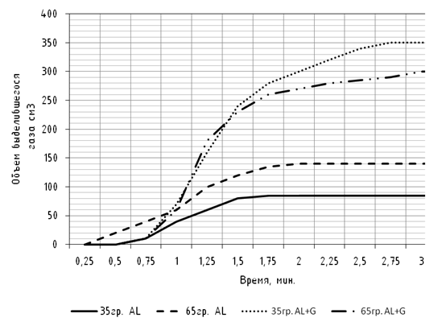
Рис. 3. – График реакционной способности алюминиевой пудры ПАП-1
Кинетика выделения газа замерялась при введении чистого дисперсного газообразователя и одновременном введении дисперсного газообразователя с частично гидратированной газобетонной смесью (G) в разной дозировке.
Выводы. Исходя из проведенных исследований и сличительных испытаний, авторы делают вывод, что наилучшие результаты по кинетике газовыделения показали лабораторные пробы, имеющие в своем составе смесь дисперсного газообразователя с частично гидратированной газобетонной смесью. Перенося результаты исследования на реальные производственные замесы, были получены физико-механические характеристики образцов бетона размером 10х10х10, отобранных из массива.
Сравнительный анализ результатов производили по следующим основным показателям: средняя плотность в сухом состоянии и предел прочности при сжатии. Результаты физико-механических испытаний исследуемых составов сведены в таблицу №3.
В состав С№1 вводился чистый дисперсный газообразователь, а в состав С№2 вводилась смесь газообразователя с частично гидратированной газобетонной смесью [10].
Таблица №3
Результаты физико-механических испытаний образцов газобетона
Наименование показателя | Наименование состава
Наименование показателя | С№1 | С№2
Средняя плотность в сухом состоянии, кг/м³ | 634 | 603
Предел прочности при сжатии, МПа | 1,7 | 2,4
Исходя из полученных данных физико-механические характеристики состава С№2 выглядят предпочтительнее состава С№1.

Литература
1. PFA Utilization, Central Electricity Generating Board, Gibbons, Wolverhampton, 1972. pp. 4-6.
2. Удачкин И.В., Гончаров Ю.В. Эффективные способы повышения водозащитных свойств ячеистого бетона. М.: Стройиздат. 1980. С. 22-26.
3. Дворкин Л.И., Дворкин О.Л. Основы бетоноведения. С. Петербург: ООО «Строй-Бетон». 2006. 690 с.
4. Стельмах С.А., Щербань Е.М., Халюшев А.К., Холодняк М.Г., Нажуев М.П., Галкин Ю.В. Влияние технологических факторов на свойства неавтоклавного газобетона // Инженерный вестник Дона, 2017, № 2. URL: ivdon.ru/magazine/archive/N2y2017/4125.
5. Баранов А.Т. Улучшение свойств ячеистого бетона // Бетон и железобетон. 1981. №8. С. 9-10.
6. Баженов Ю.М. Новому веку – новые бетоны // Строительные материалы, оборудование, технологии XXI века. 2000. №2. С. 10-11.
7. Шуйский А.И. Оптимизация процессов структурообразования и повышения качества газобетонных изделий: дис. … канд. тех. наук: 05.23.05. Ростов-на-Дону, 1983. С. 98-100.
8. Nelson R.L., Ronald E., Barnett P.E. Autoclaved aerated concrete // Council for Masonry Research. 1997. №Vol. 9, No 1. pp. 1-4.
9. Шуйский А.И., Стельмах С.А., Щербань Е.М., Халюшев А.К., Холодняк М.Г., Шаталов А.В. Влияние структурирующей добавки на физико-механические свойства неавтоклавного газобетона // Инженерный вестник Дона, 2017 №2 URL: ivdon.ru/ru/magazine/archive/N2y2017/4126.
10. Явруян Х.С., Холодняк М.Г., Шуйский А.И., Стельмах С.А., Щербань Е.М. Влияние некоторых рецептурно-технологических факторов на свойства неавтоклавного газобетона // Инженерный вестник Дона, 2015, №4 URL: ivdon.ru/ru/magazine/archive/n4y2015/3431.

References
1. PFA Utilization, Central Electricity Generating Board, Gibbons, Wolverhampton, 1972. pp. 4-6.
2. Udachkin I.V., Goncharov Yu.V. Effektivnye sposoby povysheniya vodozashchitnykh svoystv yacheistogo betona [Effective ways to improve waterproof properties of cellular concrete]. M.: Stroyizdat. 1980. pp. 22-26.
3. Dvorkin L.I., Dvorkin O.L. Osnovy betonovedeniya [Bases of concrete studies]. S. Peterburg: OOO «Stroy-Beton». 2006. 690 p.
4. Stel'makh S.A., Shcherban' E.M., Khalyushev A.K., Kholodnyak M.G., Nazhuev M.P., Galkin Yu.V. Inženernyj vestnik Dona (Rus), 2017, №2 URL: ivdon.ru/magazine/archive/N2y2017/4125.
5. Baranov A.T. Beton i zhelezobeton. 1981. №8. pp. 9-10.
6. Bazhenov Ju.M. Stroitel'nye materialy, oborudovanie, tekhnologii XXI veka. 2000. №2. pp. 10-11.
7. Shujskij A.I. Optimizacija processov strukturoobrazovanija i povyshenie kachestva gazobetonnyh izdelij [Optimization of the processes of structure formation and improvement of the quality of aerated concrete products]: dis. ... kand. teh. nauk: 05.23.05. Rostov-na-Donu, 1983. pp. 98-100.
8. Nelson R.L., Ronald E., Barnett P.E. Council for Masonry Research. 1997. №Vol. 9, No 1. pp. 1-4.
9. Shuyskiy A.I., Stel'makh S.A., Shcherban' E.M., Khalyushev A.K., Kholodnyak M.G., Shatalov A.V. Inženernyj vestnik Dona (Rus), 2017, №2. URL: ivdon.ru/ru/magazine/archive/N2y2017/4126.
10. Yavruyan Kh.S., Kholodnyak M.G., Shuyskiy A.I., Stel'makh S.A., Shcherban' E.M. Inženernyj vestnik Dona (Rus), 2015, №4. URL: ivdon.ru/ru/magazine/archive/n4y2015/3431.

